深 圳 大 学 实 验 报 告

课程名称： 现代程序设计

实验项目名称： 封装机制

学院： 电子与信息工程学院

专业： 电子与信息工程

指导教师： 邹文斌

报告人： 叶子涛 学号：2023280303 班级：电信（6）

实验时间： 2024-11-18

实验报告提交时间： 2024-11-24

教务部制

- 实验要求
  - 封装机制
  - 算法
  - 需上交实验报告、py源程序。

- 实验环境
Python IDLE, Pycharm等

- 实验内容

- MagicHat 类
MagicHat 类：小慧是一位小魔术师，她有一顶神奇的魔法帽子，可以根据她的心情改变颜色。请使用描述符和 property 实现一个 MagicHat 类，使得小慧可以设置帽子的颜色，并且每次获取帽子的颜色时，都会显示一个神奇的特效。
要求：
创建一个 MagicHat 类，其中包含 color 属性。
使用描述符和 property 实现对 color 属性的设置和获取。
每次获取帽子的颜色时，程序应该显示一个神奇的特效。
小慧可以通过属性设置帽子的颜色。
程序应该能够打印出帽子的颜色。

- Calculator 类
编写一个 Calculator 类，其中包括公有属性 name（计算器名称）和私有属性 __result（计算结果）。类还应该提供公有加法 add()、减法subtract()、乘法multiply() 和 除法divide()，用于执行相应的数学运算，并将结果存储到私有属性 __result 中。还应提供公有方法 get_result()，用于获取计算结果。

- 小杨的握手问题
某节课上，老师安排全班同学进行一次握手游戏，具体规则如下：老师安排了一个顺序，让全班N名同学依次进入教室。每位同学进入教室时，需要和 已经在教室内且学号小于自己的同学握手。
现在，小杨想知道，整个班级总共会进行多少次握手。
提示：可以考虑使用归并排序进行降序排序，并在此过程中求解。

输入描述：
输入包含2行。第一行一个整数N，表示同学的个数；第二行N个用单个空格隔开的整数，依次描述同学们进入教室的顺序，每个整数在 0∼N−1之间，表示该同学的学号。
保证每位同学会且只会进入教室一次。
输出描述：
输出一行一个整数，表示全班握手的总次数。
数据范围：
对于所有测试点，保证2≤N≤3×10⁵。

样例输入：
4
2 1 3 0

样例输出：
2
样例解释：
2号同学进入教室，此时教室里没有其他同学。
1号同学进入教室，此时教室里有2号同学。1号同学的学号小于号同学，因此他们之间不需要握手。
3号同学进入教室，此时教室里有 1,2号同学。 3号同学的学号比他们都大，因此3号同学需要分别和另外两位同学握手。

0号同学进入教室，此时教室里有 1,2,3 号同学。 0号同学的学号比他们都小，因此 0 号同学不需要与其他同学握手。
综上所述全班一共握手 0 + 0 + 2 + 0 = 2 次。

- 小木棍
小 S 喜欢收集小木棍。在收集了n 根长度相等的小木棍之后，他闲来无事，便用它们拼起了数字。用小木棍拼每种数字的方法如下图所示。
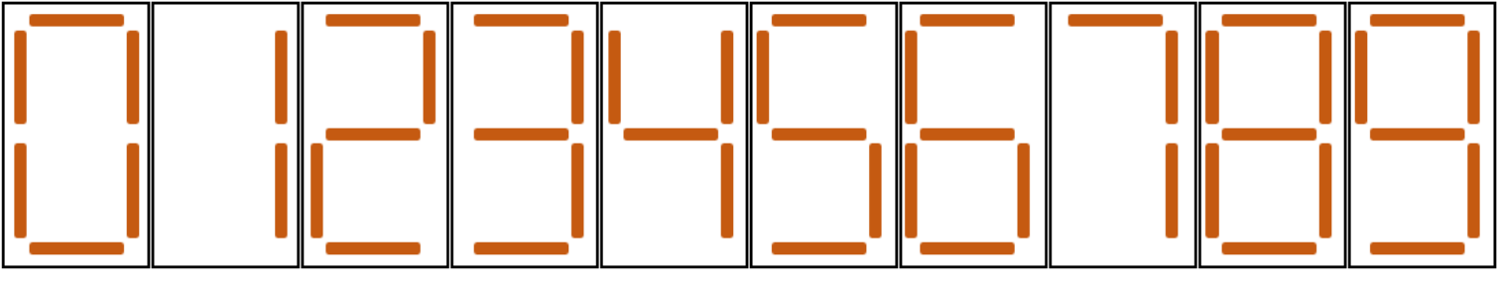
现在小 S 希望拼出一个正整数，满足如下条件：
拼出这个数恰好使用n 根小木棍；
拼出的数没有前导0；
在满足以上两个条件的前提下，这个数尽可能小。
小 S 想知道这个数是多少，可n 很大，把木棍整理清楚就把小 S 折腾坏了，所以你需要帮他解决这个问题。如果不存在正整数满足以上条件，你需要输出 ‐1 进行报告。
输入描述：
输入的第一行包含一个正整数T，表示数据组数。接下来包含T 组数据，每组数据的格式如下：
一行包含一个整数n，表示木棍数。
对于所有测试数据，保证：1≤T≤50，1≤n≤10⁵。
输出描述：
对于每组数据：输出一行，如果存在满足题意的正整数，输出这个数；否则输出 ‐1。
样例输入：
5
1
2
3
6
18
样例输出：
-1
1
7
6
208
样例解释：
对于第一组测试数据，不存在任何一个正整数可以使用恰好一根小木棍摆出，故输出 -1。 对于第四组测试数据，注意 0 并不是一个满足要求的方案。摆出 9、41 以及 111都恰好需要 6 根小木棍，但它们不是摆出的数最小的方案。 对于第五组测试数据，摆出 208 需要 5 + 6 + 7 = 18 根小木棍。可以证明摆出任何一个小于 208 的正整数需要的小木棍数都不是 18。注意尽管拼出 006 也需要 18 根小木棍，但因为这个数有前导零，因此并不是一个满足要求的方案。

- 实验过程
思路：
（涉及到算法实现的实验需阐述算法的逻辑关系）
1.MagicHat类
- 定义描述符类 ColorDescriptor：
  - 这个类用来管理帽子的颜色属性。
  - 它有一个私有属性_color，用来存储颜色值。
  - __get__方法：当访问属性时被调用。如果实例是None（即访问的是类属性而不是实例属性），则返回描述符本身。否则，打印当前颜色并返回_color的值。
  - __set__方法：当设置属性时被调用。打印颜色变化前后的信息，并更新_color的值。
- 定义魔术帽类 MagicHat：
  - 这个类代表一个魔术帽，使用ColorDescriptor来管理其颜色属性。
  - color属性：这是一个ColorDescriptor的实例，它被用作类属性，因此所有MagicHat的实例将共享这个描述符实例来管理颜色属性。
  - __init__方法：构造方法，用于初始化魔术帽的颜色。通过self.color = color设置颜色，实际上是调用了ColorDescriptor的__set__方法。
- 示例：
  - 创建一个MagicHat对象hat，并初始化颜色为'蓝色'。这会触发ColorDescriptor的__set__方法，打印颜色变化的信息。
  - 打印hat.color的值，这会触发ColorDescriptor的__get__方法，打印当前帽子的颜色。
  - 将hat.color设置为'红色'，这会再次触发ColorDescriptor的__set__方法，打印颜色从'蓝色'变为'红色'的信息。
  - 再次打印hat.color的值，验证颜色已更新。

2.Calculator类
- 类定义与初始化：
  - Calculator 类被创建，用于封装计算器的相关功能。
  - 在类的初始化方法 __init__ 中，定义了两个属性：
    - name：一个公有属性，用于存储计算器的名称。
    - __result：一个私有属性，用于存储每次运算的结果。
- 算术运算方法：
  - add(self, a, b)：接受两个参数 a 和 b，执行加法运算，并将结果存储在私有属性 __result 中。
  - subtract(self, a, b)：接受两个参数 a 和 b，执行减法运算，并将结果存储在 __result 中。
  - multiply(self, a, b)：接受两个参数 a 和 b，执行乘法运算，并将结果存储在 __result 中。
  - divide(self, a, b)：接受两个参数 a 和 b，执行除法运算。在执行除法之前，会检查除数 b 是否为零，以避免除零错误。如果 b 不为零，则执行除法运算并将结果存储在 __result 中；如果 b 为零，则抛出一个 ValueError 异常。
- 获取结果的方法：
  - get_result(self)：这个方法不接受任何参数，并
- 示例：
  - 创建了一个名为 calc 的 Calculator 对象，并为其指定了名称“简单计算器”。
  - 依次调用 add、subtract、multiply 和 divide 方法，每次运算后都通过 get_result 方法获取并打印结果。

3.小杨的握手问题
- 输入读取：
  - 首先，通过 input() 函数读取总人数 ( N )。
  - 然后读取同学们的入场顺序，这个顺序由学号（0到N-1之间的整数）组成，并将其存储在列表 order 中。
- 初始化握手计数器：
  - 定义一个变量 total_handshakes 来记录总的握手次数，初始值为 0。
- 遍历每个同学：
  - 使用一个外部循环 for i in range(1, N)，从第二个同学（索引1）开始遍历，因为第一个同学没有人可以和他握手。
- 统计握手：
  - 对于每个学生 i，使用生成器表达式 sum(1 for j in range(i) if order[j] < order[i]) 来统计在他之前（即索引从0到i-1）的同学中，有多少人的学号小于当前同学的学号。
    - 生成器会遍历当前学生之前的所有学生（索引为0到i-1），并对符合条件的学生进行计数。
  - 将这个计数结果累加到 total_handshakes 中。
- 返回结果：
  - 最后，函数 count_handshakes 返回计算得到的 total_handshakes 值，即总的握手次数。

4.小木棍
1.定义一个find_smallest_number 函数
- 特定值处理：对于 n 的一些特定值（如2到18），直接返回预先计算好的最小数。
- 通用处理：对于更大的 n，使用更多的数字1和7来构建最小数。具体过程如下：
  - 如果 n % 7 == 0，直接使用 n // 7 个数字8。
  - 如果 n % 7 == 1，使用 10 加上 (n // 7 - 1) 个数字8。
  - 如果 n % 7 == 2，使用 1 加上 n // 7 个数字8。
  - 如果 n % 7 == 3，使用 200 加上 (n // 7 - 2) 个数字8。
  - 如果 n % 7 == 4，使用 20 加上 (n // 7 - 1) 个数字8。
  - 如果 n % 7 == 5，使用 2 加上 n // 7 个数字8。
  - 如果 n % 7 == 6，使用 6 加上 n // 7 个数字8。
2. 输入输出
- 读取输入的测试用例数量 T。
- 对于每个测试用例，读取 n，并调用 find_smallest_number 函数获取结果。
- 如果 n 为1，直接返回 -1，因为1根木棍无法拼出任何正整数。
- 最后输出所有结果。

完整代码：
（必须有详细的注释）
1.MagicHat类
# 定义一个描述符类，用于管理帽子的颜色属性
class ColorDescriptor:
def __init__(self):
# 初始化颜色为None
self._color = None

# 获取属性时调用的方法
def __get__(self, instance, owner):
# 如果实例为空，则返回描述符本身
if instance is None:
return self
# 打印颜色变化的消息
print("当前帽子的颜色为",end="")
# 返回当前颜色
return self._color

# 设置属性时调用的方法
def __set__(self, instance, value):
# 打印颜色变化前后的信息
print(f"帽子颜色从 {self._color} 变为 {value}")
# 更新颜色值
self._color = value

# 定义一个魔术帽类，使用描述符管理颜色属性
class MagicHat:
# 将ColorDescriptor实例作为类属性
color = ColorDescriptor()

# 构造方法，初始化魔术帽的颜色
def __init__(self, color):
# 使用描述符设置帽子的初始颜色
self.color = color # 这里调用了__set__方法

# 示例
hat = MagicHat('蓝色') # 创建一个魔术帽对象，并初始化颜色为蓝色
print(hat.color) # 调用 ColorDescriptor 的 __get__ 方法

hat.color = '红色' # 调用 ColorDescriptor 的 __set__ 方法
print(hat.color) # 输出: 帽子颜色从 蓝色 变为 红色

2.Calculator类
class Calculator:
def __init__(self, name):
self.name = name # 公有属性，计算器名称
self.__result = 0 # 私有属性，计算结果

def add(self, a, b):
"""加法操作"""
self.__result = a + b

def subtract(self, a, b):
"""减法操作"""
self.__result = a - b

def multiply(self, a, b):
"""乘法操作"""
self.__result = a * b

def divide(self, a, b):
"""除法操作"""
if b != 0:
self.__result = a / b
else:
raise ValueError("除数不能为零")

def get_result(self):
"""获取计算结果"""
return self.__result

# 示例
calc = Calculator("简单计算器")
calc.add(5, 3)
print(calc.get_result()) # 输出: 8

calc.subtract(10, 4)
print(calc.get_result()) # 输出: 6

calc.multiply(7, 2)
print(calc.get_result()) # 输出: 14

calc.divide(14, 2)
print(calc.get_result()) # 输出: 7.0

3.小杨的握手问题
def count_handshakes(N, order):
total_handshakes = 0
for i in range(1, N):
smaller_count = sum(1 for j in range(i) if order[j] < order[i])
total_handshakes += smaller_count
return total_handshakes

# 读取输入
N = int(input('一个整数N，表示同学的个数:').strip())
order = list(map(int, input('N个用单个空格隔开的整数，依次描述同学们进入教室的顺序，每个整数在 0∼N−1之间，表示该同学的学号:').strip().split()))

# 计算并输出结果
print(count_handshakes(N, order))

4.小木棍
def find_smallest_number(n):
if n == 2:
return '1'
elif n == 3:
return '7'
elif n == 4:
return '4'
elif n == 5:
return '2'
elif n == 6:
return '6'
elif n == 7:
return '8'
elif n == 8:
return '10'
elif n == 9:
return '18'
elif n == 10:
return '22'
elif n == 11:
return '20'
elif n == 12:
return '28'
elif n == 13:
return '68'
elif n == 14:
return '88'
elif n == 15:
return '108'
elif n == 16:
return '188'
elif n == 17:
return '200'
elif n == 18:
return '208'
else:
# 对于更大的n，可以如下构建
if n % 7 == 0:
return '8' * (n // 7)
elif n % 7 == 1:
return '10' + '8' * ((n // 7) - 1)
elif n % 7 == 2:
return '1' + '8' * (n // 7)
elif n % 7 == 3:
return '200' + '8' * ((n // 7) - 2)
elif n % 7 == 4:
return '20' + '8' * ((n // 7) - 1)
elif n % 7 == 5:
return '2' + '8' * (n // 7)
elif n % 7 == 6:
return '6' + '8' * (n // 7)

# 读取输入
T = int(input('一个正整数T，表示数据组数:').strip())
results = []

print(f'请输入{T}行，一行包含一个整数n，表示木棍数：')
for _ in range(T):
n = int(input().strip())
if n == 1:
results.append('-1') # 1根木棍无法拼出任何正整数
else:
results.append(find_smallest_number(n))

# 输出结果
for result in results:
print(result)

- 实验结果
（运行结果，截图）
1.MagicHat类
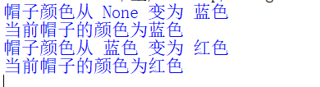

2.Calculator类
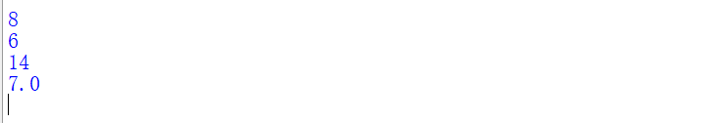

3.小杨的握手问题
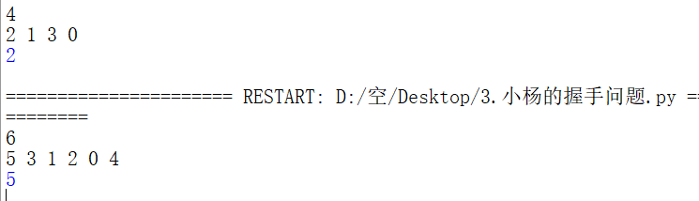

4.小木棍
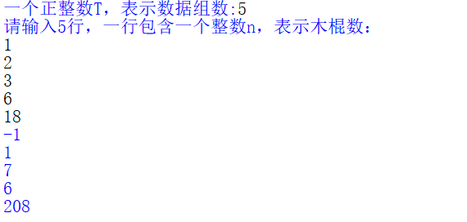

- 实验心得
（本次实验遇到的问题，解决过程，有什么收获等）
1.私有属性（由双下划线开头表示），私有属性意味着它不能在类的外部被直接访问或修改
2.第二个实验中使用get_result(self) 返回私有属性 __result 的当前值。这种方法是访问计算结果的标准方式，因为 __result 是一个私有属性，不能被类的外部直接访问。
3.实验四小木棍卡了挺久的，想不到有更什么更高级方法来写

深圳大学学生实验报告用纸
成绩评定：

实验过程（60分） | 实验结果（30分） | 心得体会（10分） | 总分（100分）

指导教师签字： 年 月 日
备注：
注：1、报告内的项目或内容设置，可根据实际情况加以调整和补充。
2、教师批改学生实验报告时间应在学生提交实验报告时间后10日内。

